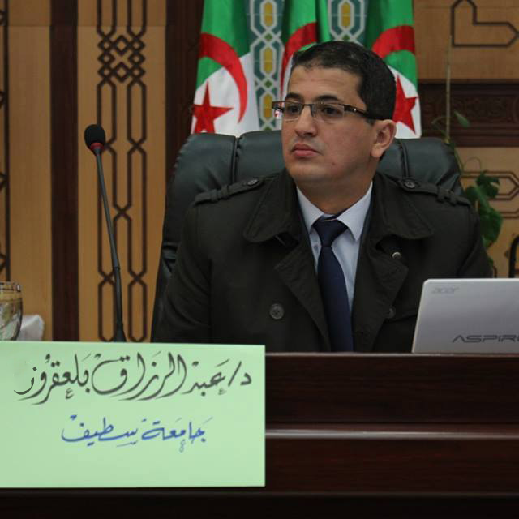

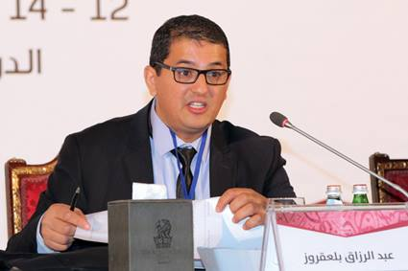

**السيرة الذاتية للدّكتور: عبد الرزاق بلعقروز**

Dr : abderrezakbelagrouz

**دكتوراه في فلسفة القيم**

Doctorat en Philosophie des Valeurs

**أستاذ محاضر "أ"**

Maître de conférence “A”

**قسم الفلسفة**

Département de Philosophie

**كلية العلوم الإنسانية والاجتماعية، جامعة سطيف-2، الجزائر**

Faculté des Sciences Humaines Sociales,

Université Sétif-2 ALGERIE

السنة الجامعية :**2016 -2017**

**1**- **الحالة المدنية:**

#### الاسم واللقب: عبد الرزاق بن مبروك بلعقروز.

* **تاريخ ومكان الإزدياد** : 07/07/1981 صالح باي ولاية سطيف الجزائر .

### **الوضعية العائلية**: متزوج وأب لثلاثة أطفال : ألطاف ساجدة ومحمد أنس وأنوار.

### **الجنسية**: جزائرية.

* **الهاتف النّقال الشخصي**: 0666055258. 00213
* **الهاتف الثابت :** 0021366616417
* الفاكس:036 66 11 12.
* **العنوان**: الحي الجامعي كدَّاد السَّعيد 200مسكن، العمارة 2، رقم 48 الهضاب سطيف الجزائر
* **البريدالإلكتروني**:[**abderrezak19@yahoo.fr**](mailto:abderrezak19@yahoo.fr؛)
* [**belagrouz2010@gmail.com**](mailto:belagrouz2010@gmail.com)

|  |
| --- |
| **الوصول إلى القائمة القصيرة في جائزة الشيخ زايد للكتاب للدورة الثامنة 2014**  **http://www.zayedaward.ae/previous-awards/2014/?lang=ar&tab=shortlist** |

|  |
| --- |
| **المدونة الإلكترونية**  **http://www.abderrezakbelagrouz.co.vu/**  **القناة على اليوتيوب**  **http://www.youtube.com/channel/UCk_2nZtw-uF038gtIBrI8Sw** |

**2- التَّكوين والشهادات:**

* 12/12/2013 :**شهادة التأهيل الجامعي**، قسم الفلسفة جامعة الجزائر 2. الجزائر .
* **2008-2012:** شهادة دكتوراه العلوم في فلسفة القيم والمعرفة
  + - قسم الفلسفة بجامعة منتوري-قسنطينة (الجزائر).
    - الموضوع: **المساءلة الارتيابية لقيمة المعرفة وامتداداتها في الفكر الفلسفي المعاصر**.
    - **إشراف**: الأستاذ الدكتور :جمال مفرج .
    - **التقدير**: **مشرف جدا، تهنئة اللّجنة، توصية بطباعة العمل.**
* **2005-2008** ماجستير في فلسفة القيم .قسم الفلسفة جامعة الجزائر 2. (الجزائر)
  + - **الموضوع**: **إشكالية التراتب في فلسفة نيتشه.**
    - **إشراف**: الأستاذ الدكتور عمل مهيبل.
    - **التّقدير** : **مشرف جدا، وبعلامة 18/20.**
* **2000-2004:** ليسانس في الفلسفة (منطق وفلسفة العلوم) قسم الفلسفة بجامعة قسنطينة (الجزائر).

**-2.3 المقاييس المُدَرسة:**

* + **فلسفة الأديان**  طلبة التدرج "اللّيسانس" السنة الثانية ، تخصص الفلسفة " محاضرة ".
  + **فلسفة الأخلاق** (محاضرة+ تطبيق) لطلبة التدرج نظام ل.م.د (السنة الثالثة فلسفة).
* **فلسفة إسلامية**  (محاضرة+ تطبيق) التدرج نظامL M D(سنة ثانية فلسفة ).
* **نظرية المعرفة** (محاضر+ تطبيق) طلبة الماستر -1 فلسفة العلوم الإنسانية .
* **مصادر القيم** (طلبة ماستر 1). تخصص فلسفة القيم .
* **تكامل القيم (**طلبة ماستر 2) تخصص ماستر فلسفة القيم **.**
* **فلسفة الفعل** طلبة ماستر فلسفة القيم السنة الثانية
* **القيم العالمية** طلبة ماستر فلسفة القيم السنة الثانية
* **رؤى العالم**  (ماستر فلسفة العلوم الإنسانية السنة 2.
* **الفن والجمال** المدرسة الجهوية للفنون الجميلة سطيف.
  + **المنهجية العامة في البحث** ( تطبيق) لطلبة التدرج نظام كلاسيكي (سنة أولى علم الاجتماع).
  + **مدخل إلى العلوم الاجتماعية** (تطبيق)التدرج نظام كلاسيكي (سنة أولى علم الاجتماع).
* **علم الاجتماع المعاصر**(تطبيق) التدرج نظام كلاسيكي (سنة ثانية).
* **تقنيات القراءة والتّحرير**(محاضرة+ تطبيق) التدرج نظام L M D(سنة أولى علوم اجتماعية).
* **مدخل إلى الفلسفة العامة** (محاضر+ تطبيق) التدرج نظام L M D(سنة أولى علوم اجتماعية).
* **مدخل إلى الفلسفة العامة**(محاضرة+ تطبيق) التدرج نظام L M D (سنة أولى فلسفة وعلوم إنسانية).
* مقياس **العلوم الإنسانية والإيديولوجيا** (محاضر+ تطبيق) طلبة ماستر-1 فلسفة العلوم الإنسانية .
* **فلسفة التربية** (محاضرة) لطلبة ماستر-1 فلسفة العلوم الإنسانية .
* **نظريات الحقيقة** طلبة ماستر فلسفة القيم السنة الثانية .
* **المفاهيم في العلوم الإنسانية والاجتماعية** طلبة الدكتوراه فلسفة القيم و ابستمولوجية العلوم الإنسانية

**3.3- التأطير والإشراف والمناقشة:**

* **الإشراف العلمي و المنهجي على مذكرات الماستر الآتية :**
* 2013/2014.

|  |  |
| --- | --- |
| **الطالب** | **عنوان البحث** |
| بن سراي نصر الدين | **رؤية العالم والتَّكامل المعرفي عندأبي حامدالغزالي .** |
| طالب هاجر | **ابستمولوجية التَّجديد التربوي عند مالك بن نبي** |
| هشام دلوم | **الإنسان والقداسة في المقاربة الفلسفية الدّينية عندمارسياإلياد.** |
| لقاط صورية | **ابستمولوجية التّركيب وفلسفة التّربية عند إدغارموران.** |
| بورزق وسام | **الموضوعية والتحيُّز في العلوم الإنسانية رؤية إدوارد سعيد** |

* **2014/2015/2016**

|  |  |
| --- | --- |
| **الطالب** | **عنوان البحث** |
| العايب حيدر | **دراسة نقدية للعقل الديني الغربي: عند سيّد محمد نقيب العطاس** |
| العمزاوي نبيلة | **صورة المعرفة في منظور النّسق التكاملي و المقاربة التّركيبة** |
| ناصري خديجة | **فلسفة الفعل الثقافي عند علي حرب** |
| بن عامر حكيمة | **فلسفة القيم عند إريك فروم** |
| عقوني آسيا | **النّقد الإئتماني للأنموذج الدّهراني عند طه عبد الرحمن** |
| حماميد كلثوم | **ملامح السياسة الحضارية البديلة عند إدغار موران** |
| فرحات عماري | **قيمة التقدم الحضاري عند إدغار موران** |
| فؤاد غريمس | **جدلية المعطى الدّيني والثقافي في تحليلية إدوارد سعيد** |
| بوجليدة عبير | **الإتجاه الأنسني عند إريك فروم** |
| مالكي ياسمينه | **التحليل النّفسي للقيمة عند إريك فروم** |
| ثامن سهيلة | **الذّات والفعل عند محمد إقبال** |
| بن قاسم سلسبيل | **تأثيل المفاهيم عندطه عبدالرحمن** |

* **الإشراف العلمي و المنهجي على أطروحات الدكتوراه الآتية :**

|  |  |
| --- | --- |
| **اسم ولقب الطالب** | **عنوان موضوع الدّكتوراه** |
| نصر الدين بن سراي | **الرؤية الحداثية إلى العالم وأزمة القيم المعاصرة عند روجي غارودي** |
| دلوم هشام | **قيمة الحقيقة الدّينية بين نيتشه ومارسيا إلياد** |
| شبلي هجيرة | **فلسفة التحضُّر عند عبد المجيد النّجار** |
| دموش ليلى | **الثّقافة المُصنّعة والفهم الجمالي عند ثيودور أدورنو** |
| أحمد الشريف بوساحة | **التّكامل بين الدّيني و الفلسفي في الخطاب العربي المعاصر من خلال طه عبد الرحمن وأبو يعرب المرزوقي** |
| العايب حيدر | **راهنية السؤال الأخلاقي في الفكر العربي المعاصر**  **بين أركون وطه عبد الرحمن** |
| عقوني آسيا | **طبيعة السَّعادة الأخلاقية عند جيل ليبوفتسكي .** |

4- **النشاط البحثي:**

* رئيس تحرير مجلة **نماء لعلوم الوحي والدّراسات الإنسانية**، مجلة علمية دولية محكمة تصدر عن مركز نماء للبحوث والدّراسات بيروت .
* **خبير دولي محكم** مجلة **إسلامية المعرفة،** مجلة علمية عالمية محكمة، تصدر عن المعهد العالمي للفكر الإسلامي، فرجينيا أمريكا.
* **خبير دولي محكم** **مجلة نماء لعلوم الوحي و الدّراسات الإنسانية** ، بيروت .
* **خبير محكم** مجلة دراسات، كلية العلوم الإنسانية والاجتماعية، جامعة عبد الحميد مهري قسنطينة2، الجزائر .
* **خبير محكم وعضو الهيئة** العلمية لمجلة الجمعية الجزائرية للدّراسات الفلسفية.
* **خبير دولي محكم في مجلة تبيُّن،** مجلة محكمة للدّراسات الثقافية و الفكرية. المركز العربي للأبحاث و دراسة السياسات، قطر .
* رئيس فرقة بحث : **الحداثة وانعكاساتها على منظومة القيم : رهانات التَّجديد التربوي**، مشروع بحث معتد من وزارة التعليم العالي و البحث العلمي الجزائرية، بدء الاعتماد 01/01/2014 من 20114، الرقم I05L07UN190220140012.
* خبير علمي عضو هيئة التحرير **مجلة العلوم الاجتماعية**، مجلة جامعة محمد لمين دباغين سطيف2.
* عضو هيئة التحرير **مجلة رُؤى للدراسات المعرفية و الحضارية،**  تصدر عن مخبر المجتمع الجزائري المعاصر، جامعة محمد لمين دباغين سطيف2
* مُصمّم ورئيس وُمشرف إداري على مشروع دكتوراه الطَّور الثالث lmd بعنوان " **فلسفة القيم و ابستمولوجية العلوم الإنسانية** طبقا للقرار الوزاري رقم 324 المؤرخ في 6 جويلية 2014، الموسم الجامعي 2014/2015.
* عضو في وحدة بحث حول "**إجْرائَيْ التّداول والتّواصل في المجتمعات الديمقراطية المعاصرة** ، انتهى البحث في 2013.
* عضو في وحدة بحث حول "**معجم لمصطلحات المنهجية**"، إشراف الأستاذ الدكتور ميلود سفاري جامعة فرحات عباس-سطيف. 2008
* عضو فرقة بحث **" مصير حوار الحضارات في زمن العولمة"،** الرمز: 32/E1606/939PNR، في إطار مشروع المديرية الوطنية للبحث العلمي، وزارة التعليم العالي والبحث العلمي، الجزائر. عنوان البحث المُنجز :**قراءة تحليلية مُقارنة لمفاهيم : الثقافة والحضارة والدّين و الحوار في الفكرين العربي والغربي.**

**5- المنشورات:**

**1.5- الكتب:**

1. عبد الرزاق بلعقروز، **مداخل مفهومية إلى مباحث فلسفية و فكرية،**  بيروت : مركز نماء للبحوث و الدّراسات، 2016.
2. **من أجل المعرفة : مفاتحات حوارية مع الذّات والكتاب**، الجزائر: منشورات الوطن، 2016.
3. **مساءلات نقدية للحداثة و العولمة و العقلانية، طه عبد الرحمن نموذجا،**  الرياض، بيروت، إبداع، المؤسسة العربية للفكر والإبداع، 2016.
4. **مدخل إلى الفلسفة العامة،**  الجزائر، المغرب، بيروت : منشورات الاختلاف، دار الأمان، ضفاف، 2015.
5. **قوة القداسة تصدُّع الدٌّنيوة واستعادة الدّيني لدوره** ، بيروت: منتدى المعارف 2014
6. **المعرفة والارتياب المساءلة الارتيابية لقيمة المعرفة وامتدادتها في الفكر الفلسفي المعاصر** بيروت: منتدى المعارف 2013.
7. **أزمة الحداثة ورهانات الخطاب الإسلامي**، بيروت : منتدى المعارف، 2013.
8. **نيتشه ومهمة الفلسفة-قلب تراتب القيم و التأويل الجمالي للحياة،** الجزائر، الإمارات العربية المتحدة، بيروت : منشورات الاختلاف، مؤسسة محمد بن راشد آل مكتوم، الدار العربية للعلوم، 2010.
9. **السؤال الفلسفي ومسارت الانفتاح-تأولات الفكر العربي للحداثة و مابعد الحداثة-** الجزائر بيروت: منشورات الاختلاف, الدار العربية للعلوم 2010.
10. **المساءلة النقدية للحداثة والعولمة ،** منشورات جامعة الأمير عبد القادر للعلوم الإسلامية، مخبر الدراسات العقدية ومقارنة الأديان ط1، 2010.
11. **تحولات الفكر الفلسفي المعاصر-أسئلة المفهوم و المعنى و التواصل**- الجزائر، بيروت: منشورات الاختلاف الدار العربية للعلوم 2009.

**مؤلّفات بالاشتراك**:

1. **عبد الرزاق بلعقروز، الفلسفة وسؤال المستقبل عند إدغار موران،**  كتاب جماعي، **الفلسفة وسؤال المستقبل،**  الجمعية الجزائرية للدراسات الفلسفية، 2015**.**
2. **الشّرق الثقافي وطرق الفكر الجديدة، كتاب جماعي : محمد بن أبي شنب والاستشراق**، منشورات وزارة الثقافة الجزائرية، ومديرية الثقافة لولاية المدية. 2014.
3. **الحداثة الفائقة ومظاهر انفصال الإعلام المعاصر عن القيمة،** ضمن كتاب **: سؤال القيم بصيغ متعدّدة،بيروت، مركز نماء للبحوث و الدّراسات، السعودية 2015.**
4. **وحدة الحقيقة و القيمة في برنامج إسماعيل الفاروقي التّشريعي**، ضمن كتاب، **إسماعيل الفاروقي وإسهاماته في الإصلاح الفكري الاسلامي المعاصر**، تحرير فتحي حسن ملكاوي وآخرون، الأردن: دار الفتح للدراسات و النشر، أمريكا، المعهد العالمي للفكر الاسلامي، 2014.
5. **من مرجعية العقل إلى مرجعية التّأسيس الإيماني للعقل**، ضمن كتاب : **إشكالية المرجعيات في الفكر الإسلامي المعاصر،** تونس : المطبعة الرّسمية للجمهورية التونسية 2013.
6. " **نيتشه والجابري : أو في الاستفادة من ورثة نيتشه من أجل نقد نيتشه"**، ضمن كتاب **التراث والحداثة في المشروع الفكري لمحمد عابد الجابري**، إشراف الدكتور : محمد الدّاهي، المغرب: منشورات دار التوحيدي، 2012**.**
7. **«يورغن هابرماس»العقلانية التواصلية في ظِلّ الرهان الاتيقي في نقد العِلموي والديني والسياسي** إشراف الدكتور علي عبود المحمداوي، الجزائر، بيروت : دار ابن النديم، دار الروافد، 2012.
8. **ثيودور أدورنو : من النّقد إلى الاستطيقا،**  إشراف الدكتور كمال بومنير، الجزائر، بيروت: منشورات الاختلاف، الدار العربية للعلوم 2011.
9. **العولمة والهوية الثقافية** إشراف فضيل دليو منشورات مخبر علم اجتماع الاتصال للبحث والترجمة جامعة منتوري قسنطينة 2010.
10. **التسامح الفعل والمعنى**، **عبد** القادر بوعرفة وآخرون : منشورات دار القدس وهران الجزائر 2009.
11. **أدب الطفل بين الواقع والطموح** منشورات مديرية الثقافة لولاية سطيف، الجزائر ط1 2009.

**2.5- المقالات:**

1. **عبد الرزاق بلعقروز،** عبد الرزاق بلعقروز، **التكامل الأخلاقي و وأثره الإيجابي في إنشاء الشخصية الارتقائية،** النور للدراسات الحضارية، ا**لعدد 15/ يناير/ 2017. تركيا.**
2. **بالاشتراك مع الأستاذ بن سراي نصر الدين، في كونية العقل الصوفي**، بيروت : مجلة الكلمة ، العدد 91، ربيع 2016.
3. **مفاهيم الثقافة والحضارة والدّين والحوار، من المُجادلات التّاريخية إلى أفق التّجديد والتّواصل**، مجلة دراسات إنسانية و اجتماعية، جامعة أحمد بن بلة، وهران، العدد 6. 2015.
4. **الحداثة الفائقة ومظاهر انفصال الإعلام المعاصر عن القيمة،** مجلة إسلامية المعرفة، مجلة علمية عالمية تصدر عن المعهد العالمي للفكر الإسلامي، أمريكا، العدد81، 2015.
5. **القيم الأخلاقية و العلوم الاجتماعية: نحو ابستمولوجية القيم الحاكمة، مجلة إسلامية المعرفة،** مجلة علمية عالمية تصدر عن المعهد العالمي للفكر الإسلامي، أمريكا، العدد 80، 2015.
6. **من عقلانية الحداثة الغربية إلى عقلانية الإيمان التوحيدي: نحو حداثة إسلامية متصلة،**  مجلة إسلامية المعرفة، مجلة علمية عالمية تصدر عن المعهد العالمي للفكر الإسلامي، أمريكا، العدد 76، 2014.
7. **المعرفة والقداسة في فكر عبد الوهاب المسيري، من الفلسفة إلى الحكمة،**  مجلة الآداب، دورية علمية محكمة تصدر عن جامعة الملك سعودـ، الرياض، المجلّد 36 العدد 1. 2014.
8. **القداسة الدينية والتغيير الثوري : كيف أن العجز عن الديُّن هو عجز عن الثورة**، مجلة العلوم الاجتماعية، مجلة هرمس دولية محكمة جامعة القاهرة، العدد الثالث 2013.
9. **المساءلة النّقدية لأنماط العقلانية، لدى أركون والجابري**، مقال منشور في العدد 16 من**مجلة الآداب والعلوم الاجتماعية**، (مجلة علمية محكمة)جامعة سطيف-2، سطيف، سبتمبر 2012.
10. **في استمداد فوكو من نيتشه (تجنُّب إسقاط المعنى على المعرفة التاريخية)**، مجلة أوراق فلسفية، (مجلة علمية محكمة) العدد الثالث والثلاثون، الجمعية الفلسفية المصرية القاهرة، 2012.
11. **تداخل الخطابين المأصول والمنقول في مشروع طه عبد الرحمن الفلسفي،**  مجلة الدّراسات العقدية ومقارنة الأأأأديان(مجلة علمية محكمة) (مخبر البحث في الدراسات العقدية ومقارنة الأديان)، جامعة الأمير عبد القادر للعلوم الإسلامية، قسنطينة، الجزائر، 2011.
12. **سؤال المفهوم في الفلسفة (مقدمة لكل مفهمة يمكن أن تصير إبداعا)**، مجلة كلية الآداب و العلوم الإنسانية(مجلة علمية محكمة) جامعة الأمير عبد القادر للعلوم الإسلامية قسنطينة الجزائر 2010.
13. **جينيالوجيا المصطلح : منظور فلسفي**، أبحاث المنتدى الدولي المصطلحي، وزارة التعليم العالي و البحث العلمي والتكنولوجيا، تونس2008.
14. **سؤال الحداثة عند طه عبد الرحمن : من النقد الأخلاقي إلى إعادة إبداع المفهوم،**  مجلّة مقاربات مجلة العلوم الإنسانية (مجلة علمية محكمة) مراكش، المغرب المجلد الثاني العدد الرابع خريف، المغرب2009.
15. **الفلسفة والعلاقة المزدوجة بالخطاب الإستشراقي:من التأسيس والتوحُّد إلى الإحراج والمساءلة التّدميرية**  مجلة الكلمة، مجلة فكرية بيروت (لبنان) صيف 2009
16. **نحو إمكان حداثي متوازن:حدود مشروع الحداثة القيمية**: مجلة قضايا إسلامية معاصرة(مجلة علمية متخصصة) مركز دراسات فلسفة الدين و الكلام الجديد (بيروت) العددين 42/43 شتاء وربيع 2010.
17. **نظرية الفعل التواصلي وحدودها:من العقل التواصلي إلى الإنسان التعارفي** مجلة الكلمة مجلة فكرية بيروت (لبنان) ربيع 2010.
18. **عودة المكبوت الديني في الثقافات المعاصرة (المقالة هي كلمة التّحرير)**، قضايا إسلامية معاصرة، (مجلة علمية متخصصة) مركز دراسات فلسفة الدين و الكلام الجديد، (بيروت)العدد 44.2010.
19. **الأصول النّيتشوية لنظريات النّقد المابعد حداثية، (من الهوية والتّطابق إلى المنظورية وتعدّدية التّأويل،**  مجلة كلية الآداب والعلوم الاجتماعية، (مجلة علمية محكمة)، جامعة فرحات عباس، سطيف، الجزائر، العدد09، 2010.

**6- المداخلات العلمية الدولية:**

1. عبد الرزاق بلعقروز، **نحو فلسفة إنسان أحسن تقويم،**  الملتقى الدولي الأول **" موقع الدين في بناء شخصية الإنسان"**، أيام 10/11/12، **جامعة أوردو، تركيا.**
2. **التَّكامل الأخلاقي والإنسان الارتقائي: من المعرفة إلى السلوك**، الملتقى الدولي " **التكامل التّربوي ودوره الإيجابي في الإصلاح الحضاري**"، جامعة محمد لمين دباغين سطيف2، جمعية العلماء المسلمين الجزائريين، أيام 11/12/13، أفريل 2016. **"المداخلة قدمت كمحاضرة افتتاحية".**
3. **حرية المفهوم الفلسفي في الفكر العربي المعاصر: بحث في شروط إمكان العقل الحر**، قطر، المركز العربي للأبحاث ودراسة السياسات، يومي 12 و13 مارس، 2016.
4. عبد الرزاق بلعقروز**، فلسفة الفعل عند محمد إقبال : معالم لإبداع إمكانات جديدة للحياة،** الملتقى الدّولي،  **محمد إقبال وإسهاماته في الإصلاح و التّجديد الفكري، يومي 17 و18 ديسمبر، 2015** الإيسيسكو بالتّنسيق مع المعهد العالمي للفكر الاسلامي، جامعة عبد المالك السّعدي، الرباط، المغرب.
5. **الشَّمس المتوهة أو في كونية التّجربة الصوفية**، المهرجان الدولي للسَّماع الصوفي، دار الثقافة هواري بومدين، وزارة الثقافة الجزائرية، يوم 7 أكتوبر 2015.
6. **الفلسفة الائتمانية و علاج أزمة الفصل الحداثي بين الدين و الأخلاق**، الملتقى الدولي **أزمة علوم الإنسان،**  جامعة عبد الرحمن ميرة بجاية يومي 5و6 ماي 2015.
7. **منظومة القيم العليا: أو الأفق المستقبلي للارتقاء بالواقع، الملتقى الدولي "فقه الواقع ومستقبل التّجديد في النّهضة الإسلامية"** يومي 22/23، ماي 2015. جمعية العلماء المسلمين الجزائريين، مركز الشهاب، سطيف،
8. **المسألة اليهودية ضمن مشكلات الحضارة عند مالك بن نبي**، الملتقى الدولي **مالك بن نبي و النموذج الحضاري في تجديد العلوم الإنسانية و الاجتماعية**، جامعة عبد الرحمن ميرة، يومي :04/05/مارس2014.
9. **الشّرق الثّقافي وطرق الفكر الجديدة : من التّخييل إلى الانتهال**"، الملتقى الدولي بن شنب والاستشراق، أيام 7/10 ديسمبر 2014، وزارة الثقافة الجزائرية، جامعة الدّكتور يحيى فارس، ولاية المدية.
10. **مواصفات الاستشراف الفلسفي أو نحو إبداع قيم جديدة،** الملتقى الدولي: **الفلسفة وسؤال المستقبل،** المنظم بتاريخ 25 و26 نوفمبر، 2014، وزارة الثقافة الجزائرية، الجمعية الجزائرية للدّراسات الفلسفية.
11. **الحداثة الفائقة ومظاهر انفصال الإعلام المعاصر عن القيمة ،** الملتقى الدولي : **الإعلام المعاصر في الرؤية الحضارية،**  جامعة وهران، المعهد العالمي للفكر الإسلامي الأردن، يومي 05/06/ جوان 2014.
12. **التربية على القيم : الأفق المنسي في مشروع فلسفة التَّعليم**، الملتقى الدولي : **ماذا يعني أن أكون مربيا اليوم**، المركز العربي للتَّربية والديمقراطية، قرطاج تونس يوم 08 ماي 2014.
13. **إبداع المفاهيم كرهان استراتيجي من اجل تطوير الجودة الشاملة،** جامعة ملايا université malaya، ماليزيا . يوم 26/12/2013.
14. **راهن الإصلاح في التعليم الجامعي الجزائري نموذج فلسفة القيم،**  الجامعة العالمية الإسلامية ماليزيا، يوم 27/12/2013.
15. **مركزية نظام القيم في تجديد الخطاب الإسلامي في الغرب : نحو رؤية تركيبية تكاملية**، أيام 07/08/06 /06/2013، الملتقى الدولي **"تجديد الخطاب الإسلامي في الغرب : من أجل الحوار و العيش المشترك"،** معهد ابن سينا مدينة ليل فرنسا **.**
16. **تجديد منظومة القيم في الفكر العربي المعاصر : قلق تاريخي أم رهان واقعي**؟ النَّدوة الدولية : **الخلف والسلف في الفكر العربي الحديث**"، جامعة سوسة، كلية الآداب والعلوم الإنسانية أيام : 15/16/17/ أفريل 2013.
17. "**سؤال التربية والقيمة في تدبيرات الذّات مابعد الثورية : نحو تحرير الإنسان من تنشئة الإنسان**، المؤتمر العالمي للفلسفة، أيام: 29/30/31/ مارس 2013، " **تدبير الذّات : الإنسان، الفرد والدّولة "**، مدينة الحمَّامات، تونس. كرسي اليونسكو في الفلسفة.
18. **"تطبيقات التكامل المعرفي في برامج الدراسات العليا: الفلسفة نموذجا"،**  يوم 05/01/2013، المعهد العالمي للفكر الإسلامي، مكتب الأردن.
19. **من مرجعية العقل إلى مرجعية التأسيس الإيماني للعقل : نحو حداثة إسلامية متّصلة** "، الندوة الدولية حول: **إشكالية المرجعيات في الفكر الإسلامي المعاصر**" أيام 09/10/11 أكتوبر 2012، مركز الدراسات الإسلامية بالقيروان، جامعة الزيتونة، الجمهورية التونسية.
20. **"قراءة تحليلية مقارنة لمفاهيم: الثقافة والحضارة و الدّين و الحوار في الفكرين العربي و الغربي،** الأيام العلمية التي عقدها مخبر الدّراسات العقدية ومقارنة الأديان قسنطينة/الجزائر بالتعاون مع المعهد العالمي للفكر الإسلامي، مكتب الأردن في الفترة ما بين 23/26 ماي 2013 والمعنونة بـــ : **مصير حوار الحضارات في ظلّ العولمة ".**
21. **نقد أنماط العقلانية عند محمد أركون (نموذج طه عبد الرحمن)،**  النّدوة الدولية العقلانية في الفكر العربي المعاصر (محمد أركون، الجابري، نصر حامد أبو زيد)، أيام 04/05/ مارس 2012، كلية الآداب والعلوم الانسانية، سوسة. تونس.
22. **(حدود النّظريات التواصلية في الفلسفة المعاصرة : من العقل التّواصلي إلى الإنسان التّعارفي)**، الملتقى الدّولي الخامس عشر حول : ثقافة التواصل "، أيام 26/27/28/ 2011.، جامعة فيلادلفيا، الأردن.
23. **الفلسفة ونثر الخطاب الاستشراقي من ميتافيزيقا التمركز إلى المساءلة المضادة)** الملتقى الدولي " الاستشراق وأثره في الثقافة العربية) أيام :04/05/ مارس 2009، كلية الآداب والعلوم الإنسانية، سوسة. تونس.
24. **التّجربة الدّينية كحدث وتأويل)**، الملتقى الدولي **" نحو تجذير العلوم الإنسانية"،** جامعة السابع أبريل – الزاوية ليبيا، أفريل 2009.
25. **جينيالوجيا المصطلح: منظور فلسفي . الملتقى الدولي** الذي نظمته وحدة البحث" مجتمع المصطلحات" أيام:27/28/29/ نوفمبر 2012، بكلية الآداب والعلوم الاجتماعية بسوسة،  **جامعة سوسة، تونس.**
26. **مولد الواقع الفائق وأفول المصطلح، تفكيك آليات الإيهام الإشهاري** ، الملتقى الدولي حول: **المصطلحية والترجمة في خدمة الإعلام و الاقتصاد و العلوم** يوم:20/21/22/23 نوفمبر 2009, جامعة سوسة، تونس.
27. **قراءة في نظرية أخلاقيات التواصل عند يورغن هابرماس"، الملتقى الدولي الأول** للتواصل و المعنون بـــــ: **رهانات تدريس التواصل بالجامعة المغربية،** يومي 14/15/ ماي 2007 جامعة سيدي محمد بن عبد الله، **الكلية المتعددة التخصصات تازة.مدينة فاس المملكة المغربية.**
28. **الأصول النيتشوية لنظريات النَّقد المابعد حداثية"،** الملتقى الدولي الأول حول: "النظرية النقدية المعاصرة و العولمة"، أيام6/ 07/08/2008 قسم اللغة العربية و آدابها جامعة فرحات عباس سطيف. الجزائر.

**7- المداخلات الوطنية والمحلية**

1. عبد الرزاق بلعقروز، **التحوُّلات الإعلامية الجديدة وانعكاساتها على منظومة القيم الأخلاقية**، الملتقى الوطني : جمعية العلماء المسلمين الجزائريين والتحدّيات الإعلامية، يوم 1/و2، أفريل 2016.
2. **نيتشه والنّقد الثقافي أو في الأصول البعيدة للنَّقد الثَّقافي المابعدحداثي،** الملتقى الوطني**، "النّقد الثقافي : المبادئ و التّطبيقات،** يومي 6 و7 مارس 2016. قسم الفلسفة جامعة عبد الحميد مهري قسنطينة، الجزائر.
3. **لماذا مشكلة الأفكار في الظّرف الرّاهن،**  الملتقى الوطني : مالك **بن نبي ومشكلة الأفكار في الأفق العالمي الرّاهن**، يوم 07/11/2015. جمعية آفاق المعرفة العلمية، عين مسعود سطيف.
4. **سؤال المنهج عند طه عبد الرحمن،**  جامعة جيجل، الملتقى الوطني حول**: المناهج الفكرية في الآداب و العلوم الإنسانية،**  يوم 16/04/2015.
5. **الفكر الفلسفي في الجزائر: معوقات النّجاح وشروط الانطلاق،** الملتقى الوطني الأول : **الاتجاهات الثقافية في المجتمع الجزائري المعاصر**، يومي15 /16، ديسمبر 2014. مخبر المجتمع الجزائري المعاصر. جامعة سطيف 2.
6. **إعادة إبداع مفهوم الحداثة عند طه عبد الرحمن،** الملتقى الوطني**:"جوانب الاستفادة من مشاريع الفكر العربي المعاصر،** الجمعية الجزائرية للدّراسات الفلسفية، دار الثقافة هواري بومدين، يوم 01 مارس 2014.
7. **رهانات الفلسفة المقارنة عند عمار الطّالبي،** الملتقى الوطني المعنون بــــ:**الفكر الفلسفي الجزائري المعاصر:منطلقاته اتجاهاته وآفاقه**،08/09/2014 جامعة عباس لغرور، خنشلة، الجزائر**.**
8. **مناحي التّجديد و الإبداع في مشروع الرّبيع ميمون الفلسفي**"، اليومين الدراسين **: الشخصيات التاريخية لولاية جيجل"،** يومي 16 و17 ديسمبر 2014. كلية الآداب واللغات جامعة جيجل.
9. **الثورة الجزائرية في وجدان مفكري الشرق**، الملتقى الوطني حول **: أصدقاء الثورة الجزائرية، يوم 10/02/2014، قسم التاريخ والآثار، جامعة سطيف 2، الجزائر .**
10. **نحو إعادة التأسيس المعرفي و القيمي للظاهرة الإعلامية : تفكيك وإعادة تركيب**، الملتقى الوطني الأول : الاعلام الجديد و المجتمع" جامعة جيجل يومي 09/10، ديسمبر 2013.
11. **تجديد القيم باعتبارها القوة الجوهرة لشروط النهضة الجديدة : مساهمة في التعريف بعلم تجديد الصلة بالله**، **الملتقى الوطني : مالك بن نبي والمشروع الحضاري**. يومي 04/05/2013، جامعة عاشور زيان، الجلفة.
12. **القيم وسؤال العمل،** الندوة العلمية **: الفلسفة والتّربية وصناعة الإنسان،** يوم 29 أفريل 2013، كلية العلوم الإنسانية و الاجتماعية جامعة سطيف2.
13. **بالاشتراك مع الدكتور الطاهر سعود، عودة المكبوت الديني كمقوم للهوية في عصر العولمة**"، الملتقى الوطني الأول حول "**سؤال الهوية والإنية عند مولود قاسم نايت بلقاسم في ظل العولمة**"، 23/24 نوفمبر 2010 كلية العلوم الإنسانية والاجتماعية والعلوم الإسلامية، جامعة الحاج لخضر (باتنة).
14. **نحو تفعيل الدرس التداولي من أجل ترسيم لغة التسامح،** الملتقى الوطني: **فلسفة التسامح، ثقافة المواطنة وحقوق الإنسان،** يومي: 28/01/02/2009قسم الفلسفة، جامعة وهران، الجزائر.
15. **إعادة الدَّمج بين اللسانيات و الفلسفة و علم النفس في المشروع التواصلي"**، الملتقى الوطني يومي 8/9/جوان 2008 جامعة سعد دحلب، قسم علم النفس البليدة.
16. **المجتمع المدني و فتوحات العولمة :مقاربة في تحولية المفهوم"** الملتقى الوطني الخامس المنعقد يومي 14/ 15 ديسمبر 2007. جامعة الجزائر قسم علم الاجتماع (الجزائر).
17. **تداخل** **الخطابين المأصول و المنقول في مشروع طه عبد الرحمن الفلسفي"**، الندوة الوطنية حول:إسلامية المعرفة وسؤال المشروعية يوم:16 ماي 2009 بجامعة الأمير عبد القادر للعلوم الإسلامية قسنطينة (الجزائر.)
18. "**فلسفة الإشهار وموت الحقيقة**"، النّدوة العلمية الأولى "**أسئلة الفلسفة ورهاناتها**"، يوم 09 مارس 2010 قسم الفلسفة جامعة فرحات عباس سطيف الجزائر.
19. **أبو حامد الغزالي راهنا : كيف نطرح على الفيلسوف قضايا عصرنا**، النَّدوة العلمية الوطنية الرابعة، يوم : 03/05/2011 قسم الفلسفة جامعة فرحات عباس سطيف.

**8- الدّورات التّدريبية والمحاضرات العامة**

**أولا : الدّورات التّدريبية :**

1. عبد الرزاق بلعقروز، **دورة البناء الفكري:أدواته وخرائطه،** ضمن **سلسلة البناء المنهجي**، بيت نماء للتّطوير والاستشارات، جامعة الملك عبد العزيز ، السعودية، يومي 17/18 ذي الحجة 1437، الموافق 18/19 سبتمبر 2016.
2. دورة **"مصادر الفلسفة** "، ضمن سِلسلة البناء المنهجي، بيْت نماء للتّطوير والاستشارات، جامعة الملك عبد العزيز، السعودية، يوم 18 ذي الحجة 1437، الموافق 19 سبتمبر 2016.
3. دورة تدريبية "**منهجية صياغة المقال العلمي"،** الإشراف على فئة طلبة الدكتوراه 20 ماي 2016، جامعة محمد لمين دباغين سطيف2.
4. **دورة "خطوات بناء الفكر**"يوم 11 ديسمبر 2015، جمعية ملتقى العلوم "جمعية ثقافية علمية " مدينة عين ولمان، سطيف، الجزائر .
5. ورشة " **صياغة المقال العلمي** "، المنظمة يوم 18 جوان 2014، جامعة محمد لمين دباغين سطيف2.
6. رئيس اللّجنة التّنطيمية والعلمية للنَّدوة العلمية والدّورة التّكوينية **"القراءة في العلوم الإنسانية والاجتماعية : فنونها ومهاراتها"، المنعقدة بتاريخ، 19 نوفمبر 2012.**

**ثانيا .المحاضرات العامة :**

1. **عبد الرزاق بلعقروز**، **دور النّخبة في إعادة بناء المجتمع،** جمعية الآفاق العلمية، سطيف، المخيم العلمي، صيف 2016، ولاية جيجل، تحت شعار : **ترفيه، تعلُّم، اكتشاف.**
2. **علي عزت بيجوفيتش، الإنسان والمفكر والرئيس،** ندوة علمية، مديرية الثقافة، ولاية سطيف، 02/03/2016.
3. **الهندسة المنهجية للفكر : العنصر الغائب في حياة الطالب**، الملتقى الوطني "**الطالب الجامعي الواقع و الآفاق".** جامعة سطيف، 2 بالتعاون مع جمعية نور الوطنية للرقي الثقافي و الإنماء الفكري، يوم 29/ أفريل2015
4. **الطَّالب الجامعي بين الواقع الموجود و الأفق المنشود،** الإقامة الجامعية للطلبة الهضاب، يوم 21/ أفريل 2015.
5. محاضرة عامة، **التّزكية وانعكاساتها على الإنسان والعمران، جمعية أجيال ألمستقبل** ولاية أم البواقي، الجزائر، يوم 11/04/2015.
6. محاضرة عامة، **قراءة في إشكالية الأصالة والمعاصرة،** جمعية المعرفة الجزائر العاصمة، يوم السبت 13 ربيع الأول 1435 الموافق ل 25 جانفي 2014.
7. عبد الرزاق بلعقروز، **إنسان العولمة وانقلاب القيم: مقدّمات في العلاج،**  يوم :30/11/2013، الجمعية الجزائرية للدّراسات الفلسفية فرج ولاية برج بوعريريج، الجزائر.
8. **التَّجديد الأخلاقي و الإصلاح الجذري عند مالك بن نبي، نحو استئناف المشروع**، يوم :09/11/2013، دار الثقافة مالك حدّاد قسنطينة، الذكرى الأربعينية لوفاة مالك بن نبي .
9. د. عبد الرزاق بلعقروز، الحداثة، **التَّحديث والإسلاموية،** سلسلة ندوات بعنوان " **فاتحة الحوار"،**  يوم 19 جويلية 2013.
10. **الكاتب و القراءة و النّشر**، فعاليات الصالون الوطني للكتاب، المنعقد بسطيف من 08 إلى 15 ماي 2013.
11. عبد الرزاق بلعقروز، **المدخل إلى الفلسفة برؤية حضارية**، يوم 11/ ماي/2013/ جمعية الأحرار للثقافة والتنمية، المركز الثقافي الإسلامي، باتنة . الجزائر .
12. عبد الرزاق بلعقروز، **قراءة في مشروع محمد أركون الفكري،**  الجمعية الجزائرية للدراسات الفلسفية، فرع سطيف، جمعية النبراس الثقافي، يوم: 20/04/2013 دار الثقافة هواري بومدين، ولاية سطيف، الجزائر.<http://www.elahdath.net/index.php/culture/19965.html>
13. عبد الرزاق بلعقروز، **تظاهرة المواطنة الإيجابية (حوار، محبة، تسامح)** يوم 21/03/2013، النادي العلمي لولاية سطيف، دار الثقافة هواري بومدين، ولاية سطيف، الجزائر.متوفرة على : <http://www.lesetifien.net/Article/5494.html>

**15**.عبد الرزاق بلعقروز، **التفكير الناجح، نحو تغيير طريقة التفكير لتغيير الحياة**، يوم 18/01/2013، جمعية ملتقى العلوم، عين ولمان، سطيف، الجزائر.[www.youtube.com/watch?v=j8TDi0UWGWY](http://www.youtube.com/watch?v=j8TDi0UWGWY)

1. عبد الرزاق بلعقروز،**طه عبد الرحمن: قضايا التراث والنّهضة والحداثة،** يوم 07/11/2912،جمعية ملتقى العلوم، عين ولمان، سطيف، الجزائر.[www.youtube.com/watch?v=vVuHpI5WC3E](http://www.youtube.com/watch?v=vVuHpI5WC3E)
2. عبد الرزاق بلعقروز، **قراءة في مشروع طه عبد الرحمن الفكري،**  (سلسلة قراءة في مشاريع)ـ يوم 16/أكتوبر، 2012، "جمعية النّبراس"، المتحف الوطني بولاية سطيف. الجزائر.
3. عبد الرزاق بلعقروز، **" القراءة التّحليلية "،** محاضرة عامة ألقيت يوم 11 سبتمبر2012، بمقر مديرية الثقافة، ولاية المدية (الجزائر).

16.عبد الرزاق، **"مشروع مالك بن نبي بين الفهم والتّنزيل"،** محاضرة عامة ألقيت يوم 01 نوفمبر2012، بمقر دار الثقافة، بلدية عين أرنات ولاية سطيف (الجزائر).

17" **شروط نجاح الفعل التواصلي**" محاضرة ألقيت بمناسبة إحياء يوم العلم17أفريل2005، جمعية ملتقى العلوم، عين ولمان، سطيف (الجزائر).

**18. الذّكاء العاطفي في الأسرة**"يوم :24/02/2012 جمعية ملتقى العلوم، دار الشباب عين ولمان، سطيف (الجزائر).

**19.القراءة والبناء المنهجي للفكر"**، محاضرة عامة، ألقيت يوم :20 أفريل 2012، جمعية ملتقى العلوم، دار الشباب عين ولمان، سطيف (الجزائر).

**19.الفيلسوف وأدب الطّفل (إسهامات عبد الوهاب المسيري نموذجا)،** النّدوة المخصّصة " **لإشكالية الكتابة عند الأطفال**" المنعقد يومي :27/30 ديسمبر، 2008، مديرية الثقافة، ولاية سطيف. الجزائر.

**9- المسار الإداري:**

* رئيس اللَّجنة العلمية لقسم الفلسفة، جامعة محمد لمين دباغين سطيف2 ابتداء من أفريل 2016.
* منذ 25جوان 2010- إلى 21نوفمبر 2010، رئيس قسم الفلسفة كلية العلوم الإنسانية والاجتماعية، جامعة فرحات عباس. الجزائر.
* من 21 نوفمبر 2010 إلى 19 ديسمبر 2012، رئيس فرع الفلسفة، جامعة سطيف 2.
* من 07 جانفي 2013 إلى جويلية 2014، مساعد رئيس قسم علوم الإعلام والاتصال مكلّف بمابعد التدرّج والبحث العلمي، جامعة سطيف 2.
* عضو المجلس العلمي لكلية العلوم الإنسانية والاجتماعية، من 03/11/2012 إلى مارس2016.
* عضو اللّجنة العلمية لقسم علوم الإعلام و الاتصال من 03/11/2012.
* مصمم علمي وبيداغوجي لماستر "**فلسفة القيم**"، فرع الفلسفة، جامعة سطيف2. الموسم الجامعي :2013/2014.
* عضو مخبر **" المجتمع الجزائري المعاصر ".**
* عضو منتخب بالنّيابة اللّجنة المتساوية الأعضاء، جامعة محمد لمين دباغين سطيف.

**10- نشاطات أخرى:**

* رئيس اللَّجنة العلمية للملتقى الدولي " **الدكتور محمد بن أبي شنب و الاستشراق**، وزارة الثقافة الجزائرية، مديرية الثقافة ولاية المدية. تحت الرعاية السامية لرئيس الجمهورية.
* عضو مؤسّس، **الجمعية الجزائرية للدّراسات الفلسفية**".25 جوان 2012.
* عضو اللَّجنة العلمية للملتقى الدولي " **النُّقول الفلسفية اليونانية المبكّرة عند العرب، مناهجها وامتداداتها"** جامعة القاضي عياض، مراكش، المغرب، 18/19/11/2015.
* عضو اللَّجنة العلمية للملتقى الدولي" **إشكال العلاقة بين الحوار و الأخلاق في الفكر المعاصر : مشروع الفيلسوف طه عبد الرحمن نموذجا**" يومي 4و5 2016 كلية الآداب و العلوم الإنسانية، الجديدة، المغرب.
* رئيس المكتب الولائي: **للجمعية الجزائرية للدّراسات الفلسفية،** فرع ولاية سطيف، الجزائر. من 26/03/2013.
* **رئيس اللّجنة التّنظيمية** للملتقى الدولي حول: " **الفلسفة والحدث: تحديات الواقع ورهانات المستقبل**"،فرع الفلسفة،كلية العلوم الإنسانية والاجتماعية جامعة سطيف 2الذي انعقد يومي25/26أفريل 2012.
* عضو اللّجنة العلمية للملتقى الوطني : **الفلسفة والعلوم الأخرى، واقع العلاقة و آفاقها**، المنظم يومي 10/11 مارس 2015، جامعة خنشلة، الجزائر.
* **عضو اللّجنة العلمية للملتقى الدولي** **" المواطنة بين الأصالة و العولمة"** المنعقد يومي 6و7 ماي 2014، المركز الجامعي تيبازة ، الجزائر .
* **عضو اللّجنة العلمية للملتقى العلمي" سياسات الاتصال العمومي في الجزائر"** المنعقد يومي 4و5 ماي 2014، جامعة محمد لمين دباغين سطيف2.
* عضو اللَّجنة العلمية للملتقى الدولي**"الدكتور محمد بن شنب والحداثة"**، وزارة الثّقافة الجزائرية، مديرية الثقافة لولاية المدية، الجزائر، فيفري 2013.
* عضو اللجنة العلمية للملتقى الوطني " **الإعلام الجديد و المجتمع** "، يومي 09/10 2013.
* عضو فريق التكوين، ماستر " **علم الاجتماع الثقافي".**  قسم علم الاجتماع والديمغرافيا، كلية العلوم الإنسانية والاجتماعية جامعة سطيف، 02.
* عضو فريق التّكوين، ماستر : " **فلسفة العلوم الإنسانية".** شعبة الفلسفة، كلية العلوم الإنسانية والاجتماعية جامعة سطيف، 02.
* عضو اللّجنة العلمية للملتقى الدّولي : **الفلسفة وسؤال المستقبل**، المنعقد يومي 26/27 أفريل 2014. الجمعية الجزائرية للدراسات الفلسفية .
* عضو اللّجنة العلمية للملتقى الدولي : **مالك بن نبي و النموذج الحضاري في تجديد العلوم الإنسانية و الاجتماعية**، جامعة عبد الرحمن ميرة، الذي انعقد يومي:04/05/مارس2014.
* عضو اللجنة العلمية للملتقى الدولي : **العلوم الإنسانية و الاجتماعية : الراهن والمستقبل**، جامعة سطيف 2.مزمع عقده أيام 10/11/12 نوفمبر 2014.
* عضو اللجنة العلمية للملتقى الدولي : **التواصل الثقافي ودوره في تجديد الفكر العربي**، الجمعية الجزائرية للدّراسات الفلسفية، جامعة قسنطينة، الذي عقد يومي 25/26 أفريل 2015.
* عضو اللجنة العلمية للملتقى الدولي : **الحداثة و أزمة تجديد علوم الإنسان**، جامعة عبد الرحمن ميرة بجاية ، المنعقد، يومي 5/6 ماي 2015

* **12- النّشاط الإعلامي : المرئي والمسموع والمكتوب**

**أولا . النّشاط المرئي :**

* القناة الجزائرية الثالثة، حِصَّة **ضيف الثالثة**، مع الكاتب و الإعلامي محمد بغداد، حول موضوع **: العلاقة مع الغرب : جدل الصّراع والتّعايش.**
* https://www.youtube.com/watch?v=SML1F3Q5Zq0
* القناة الجزائرية الثالثة، حِصّة **قراءات**، مع الأديبة رشيدة خوازم، والأستاذ محمد كاديك، قراءة في كتابي، **أزمة الحداثة و رهانات الخطاب الإسلامي.**
* https://www.youtube.com/watch?v=NmR-XUOusgc
* القناة الجزائرية الثالثة، حِصّة **قراءات**، مع الأديبة رشيدة خوازم، والأستاذ محمد كاديك، قراءة في كتابي**، المعرفة والإرتياب.**
* https://www.youtube.com/watch?v=TyOIXMPVdb0
* القناة الجزائرية الثالثة، حصة **رؤى،** حول موضوع، **الموروث الثقافي الجزائري وسبُلُ التّجديد.**
* <https://www.youtube.com/watch?v=cWJV7RuHMRI>
* https://www.youtube.com/watch?v=rvpP3-nlZlc
* **القناة الجزائرية الثالثة، حصة رؤى، حول موضوع، النّشاط العلمي وآليات التّفعيل.**
* <https://www.youtube.com/watch?v=8nYwV7atTX0>
* <https://www.youtube.com/watch?v=Trbe_krgrUU>
* <https://www.youtube.com/watch?v=VBH0hLu18mU>

**ثانيا . النّشاط المسموع :**

1. **الإذاعة الثقافية الوطنية الجزائرية :**

* **ضيف الثّقافية، مع عبد الرزاق جلولي، حول موضوع: ماذا بقي من مشاريع النّهضة في الفكر العربي المعاصر ؟**
* **https://www.youtube.com/watch?v=ghu_b5kgqtg**
* **حِصَّة المعنى حول : أزمة الحداثة ورهانات الخطاب الاسلامي، رفقة الإعلامي عبد الرزاق جلولي**
* [**https://www.youtube.com/watch?v=ah5_sT-Opqw**](https://www.youtube.com/watch?v=ah5_sT-Opqw)
* **حصّة سجالات، التّكامل المعرفي في العلوم، رفقة أ.د فتحي حسن ملكاوي. إدارة عبد الرزاق جلولي.**
* [**https://www.youtube.com/watch?v=xfMM7jxSoiw**](https://www.youtube.com/watch?v=xfMM7jxSoiw)

1. **الإذاعة المحلية :**

* **حصة قرأت لك، قراءة في كتابي " تحولات الفكر الفلسفي المعاصر " إذاعة سطيف.**
  + **https://www.youtube.com/watch?v=9a6UJ4HNiwg**
* **قراءة في كتابي : تحولات الفكر الفلسفي المعاصر(3 أجزاء).**
* **قراءة في كتابي : المساءلة النّقدية للحداثة و العولمة في مشروع طه عبد الرحمن الفلسفي.**
* **قراءة في كتابي : مدخل إلى الفلسفة العامة.**
* **سلسلة حصصة متتالية حول : البناء الفكري : 3 حصص.**
* **حول : الإنسان والقيمة. 2 حصة.**
* **حول : أحاديث في الثقافة حصة حول محمد إقبال + فريدريك نيتشه+علي عزّت بيجوفيتش.**
* [**https://www.youtube.com/watch?v=bRYjcFH63uc**](https://www.youtube.com/watch?v=bRYjcFH63uc)

1. **الإعلام المكتوب**

* **سلسلة مقالات ثقافية في جريدة الخبر الجزائرية:**
* **نحو حرارة ثقافية فكرية "جريدة الخبر ".يومية إخبارية جزائرية.**
* **في الأساس التّركيبي للحوار بين الاديان "جريدة الخبر."يومية إخبارية جزائرية.**
* **لدغة الأنوار " جريدة الخبر " يومية إخبارية جزائرية.**
* **ظلامية المفهوم الذي يدّعي تفسير كل شيء " جريدة الخبر يومية إخبارية جزائرية.**

**فضاءات الاختصاص و الإهتمام**

* **الفلسفة الغربية المعاصرة**
* **فلسفة القيم و المعرفة**

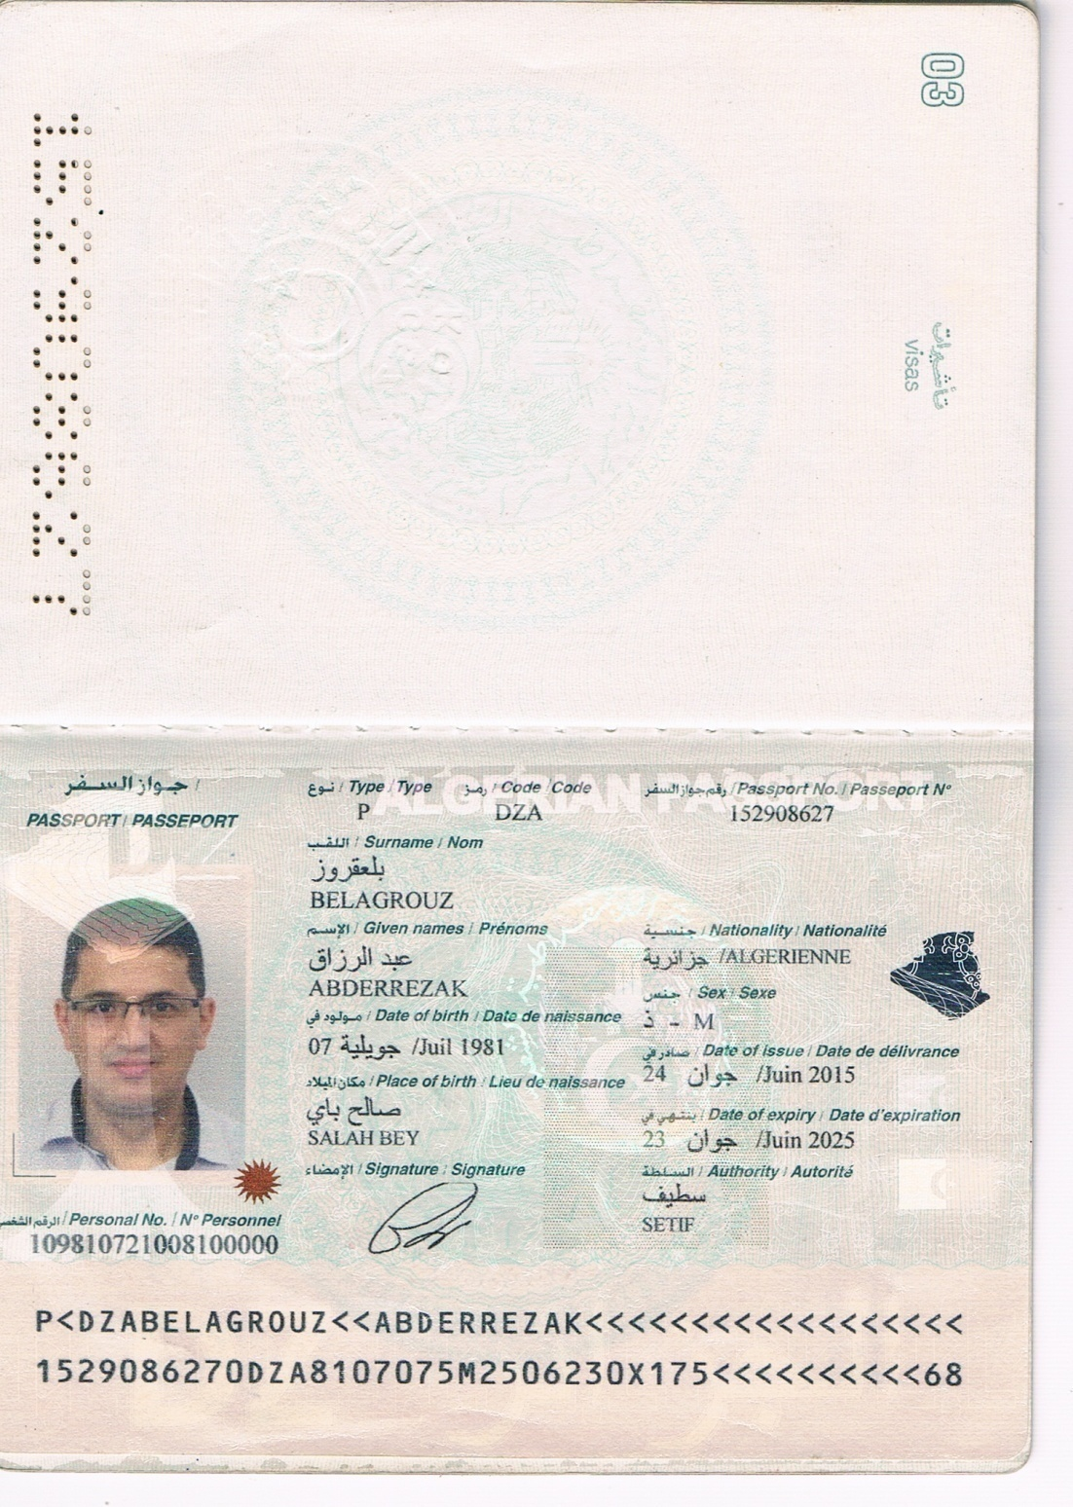

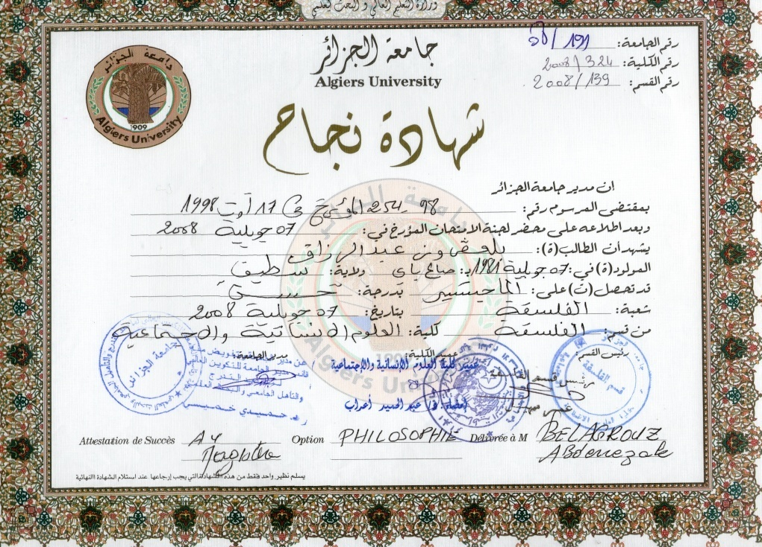

الشهادات العلمية والمؤلفات

